Министерство образования Республики Беларусь

Учреждение образования

БЕЛОРУССКИЙ ГОСУДАРСТВЕННЫЙ УНИВЕРСИТЕТ

ИНФОРМАТИКИ И РАДИОЭЛЕКТРОНИКИ

Факультет Информационных технологий и управления

Кафедра Интеллектуальных информационных технологий

**ОТЧЁТ**

по дисциплине «Аппаратное обеспечение интеллектуальных систем»

Лабораторная работа №7

Вариант 22

Выполнил: Самута Д. В.

гр. 221703

Проверил: Е. А. Казаченко

Минск 2024

**Тема:** моделирование ассоциативного процессора с применением последовательных (рекуррентных) алгоритмов.

**Цель работы:** освоение навыков построения и верификации (проверки) моделей ассоциативj-ного процессора с применением рекуррентных алгоритмов.

**Задания:**

1. Запись считывание разрядных столбцов и слов по индексу:

Запись и считывание слов.

Слова располагаются в матрице по столбцам. Если мы хотим считать слово с j-го столбца, то начало слова будет находится в j строке(ну и j столбце соотвественно).

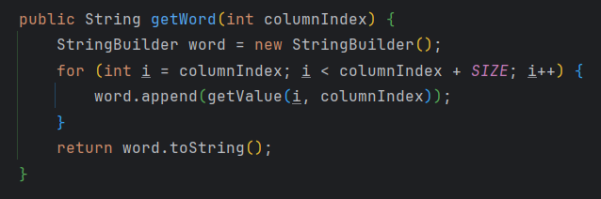

Запись слова производится также(расположение слова зависит от номера столбца).

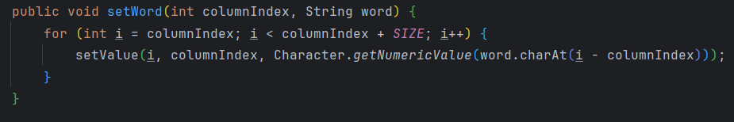

Запись и считывание адресных стобцов.

Адресные столбцы располагаются в по диагоналям(берем i-строку и для i+1 строки сдвигаемся вниз и вправо. Если достигнута граница матрицы, то берется первая строка, и делается то же самое)

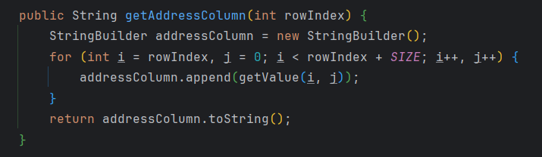

Запись осуществляется также.

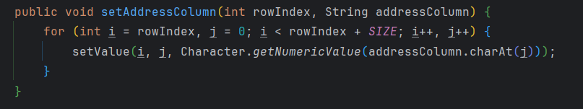

1. Логические функции над разрядными столбцами(по варианту – 4 функции: запрет 1-го аргумента (НЕТ), дизъюнкция (ИЛИ), операция Пирса(ИЛИ-НЕ), импликация от 1-го аргумента ко 2-му (НЕТ-НЕ)).

Операции проводились как над словами, так и над адресными столбцами.

Рассмотрим на примере слов.

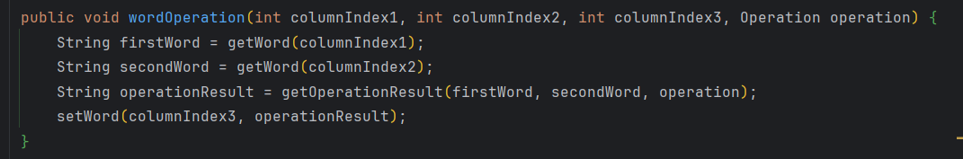

Операция(1 из 4, передается в метод) производится над двумя словами (пользователь выбирает столбцы), и результат записывается вместо 3 слова.

В методе сначала по столбцам получаются два слова, а сама операция производится в методе getOperationResult.

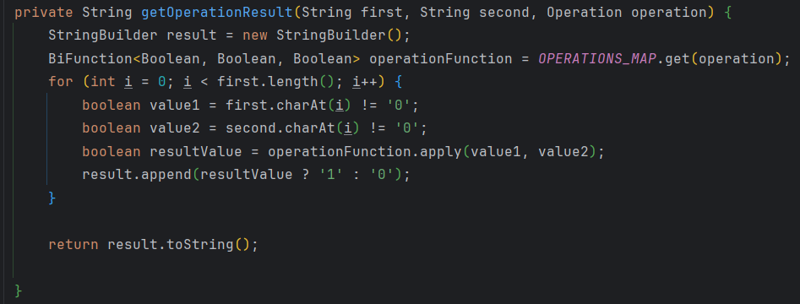

Метод поразрядно выполняет операцию для слов с помощью методов, описанных в классе OperationResolver.

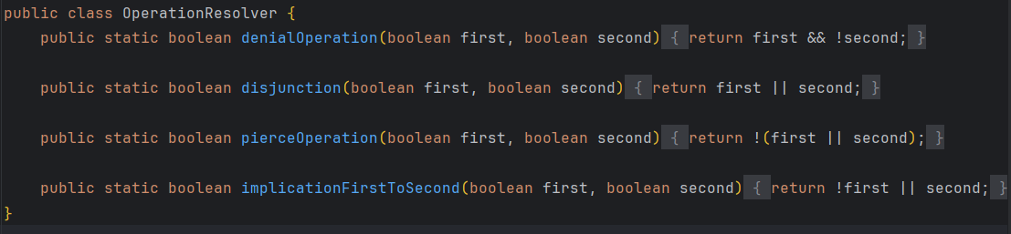

Результат затем записывается по номеру 3 столбца.

1. Арифметические операции над полями слов.

Арифметические операции происходят для слов, первые три разряда которых, совпадают с переданным в метод ключом(000 – 111)

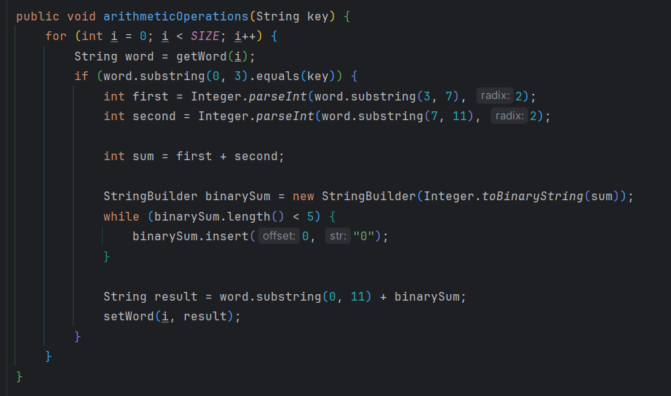

Затем, если слово подходит, то берутся два 4-разрядных числа из него(8 разрядов сразу после первых 3), числа складываются, и результат сложения(в двоичном виде) записывается в оставшиеся 5 разрядов.

1. Поисковые операции при помощи g l переменных(поиск величин, заключенных в данном интервале)

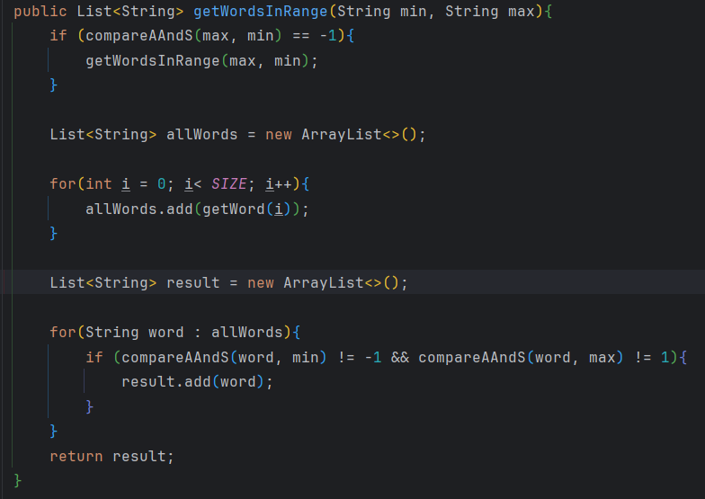

Метод принимает два слова, а возвращает список слов, которые находятся в отрезке из переданных слов.

Сравнение слов происходит рекуррентным способом, с помощью g и l переменных.

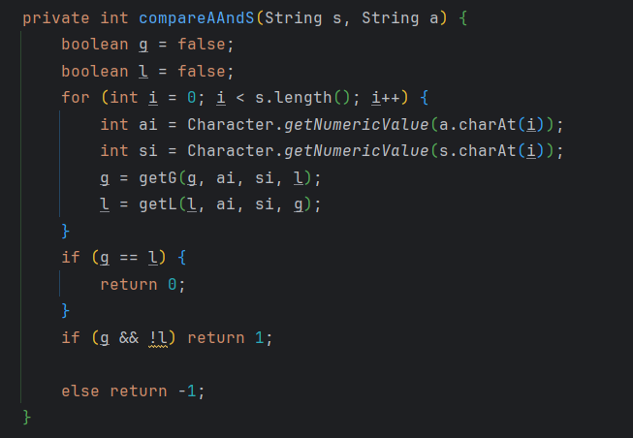

Этот метод возвращает результат сравнения двух слов. У слов берутся соответсвтующие разряды, начиная со старшего (в самом начале g и l равны 0) и с помощью рекуррентных методов происходит сравнение(пока не возьмем все разряды). Далее мы смотрим, чему равны g и l и сравниваем слова (если g = l, то слова равны, если g =1 и l = 0, то s<a, и в оставшеся случае s>a).

Сами реккурентые методы:

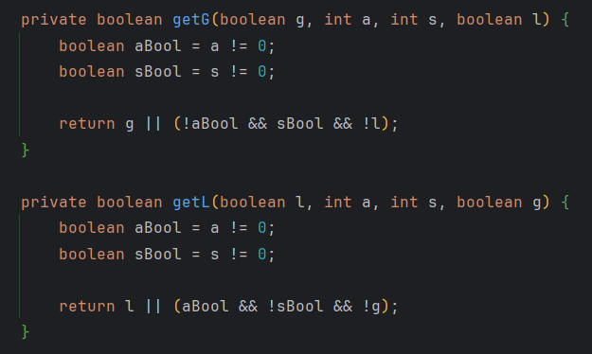

**Тестирование:**

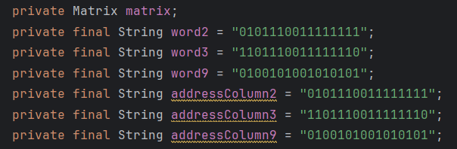

Для тестов, были созданы 3 слова и 3 адресных столбца.

1. Тестирование получения значения по строке и столбцу

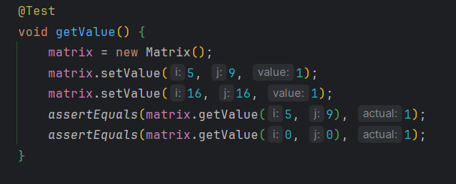

Метод для тестирование правильности работы установки значения по строке и столбцу(если значение строки или столбца больше 15, то берется остаток при делении на 16).

2. Тестирование правильности получения слова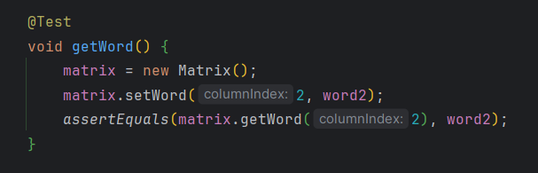

3. Тестирование правильности получения адресного столбца

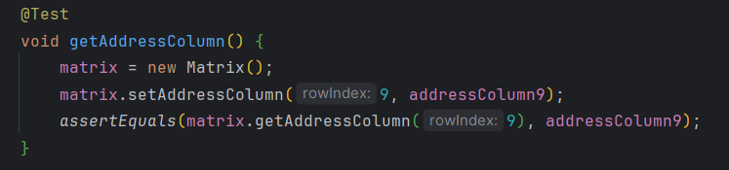

4.Тестирование операций над словами

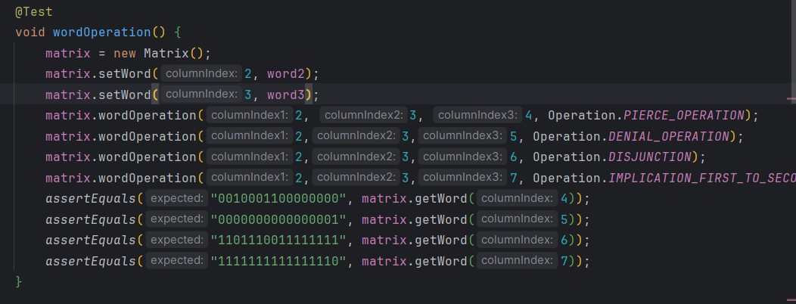

Над двумя словами проводятся все 4 операции.

5.Тестирование операций над адресными столбцами.

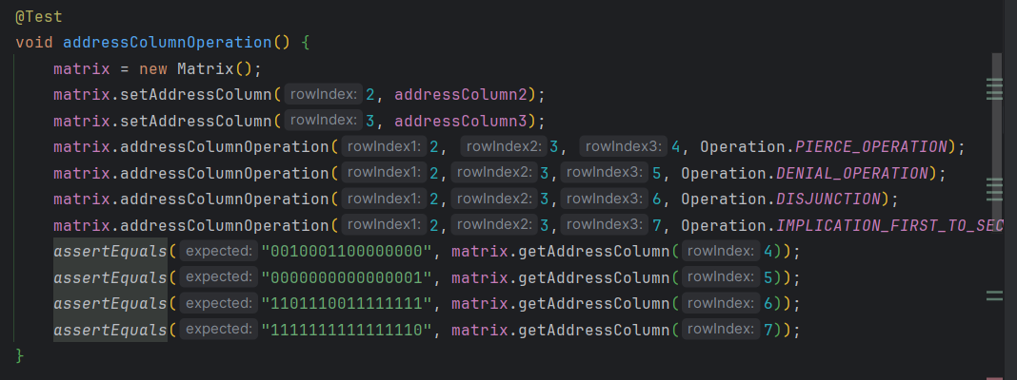

Над двумя адресными столбцами проводятся все 4 операции.

6.Тестирование арифметических операций над словами

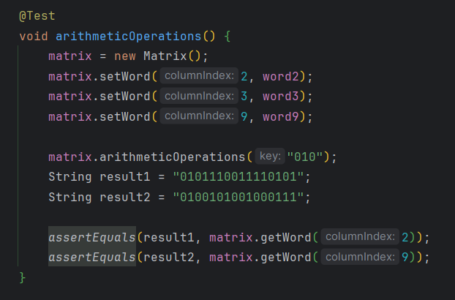

Данные были составлены так, чтобы одно слово не подходило по ключу, а остальные подходили.

7.Тестирование поиска слов по отрезку из двух слов

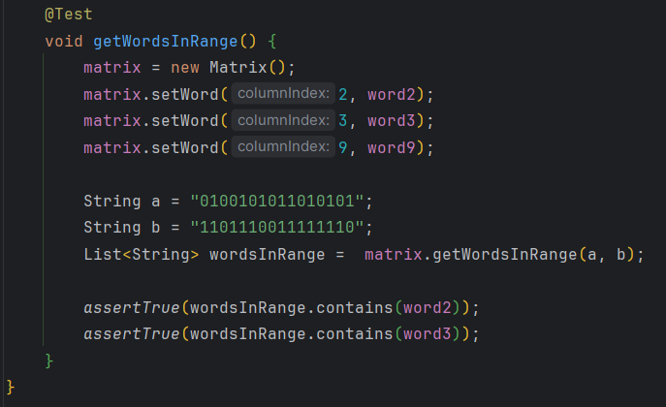

Слова были составлены так, чтобы одно из слов не удовлетворяло условия поиска.

**Вывод:** в результате работы мне удалось смоделировать ассоциативный процессора с применением последовательных (рекуррентных) алгоритмов, а также выявить его преимущества и недостатки. Преимущества: благодаря тому, что были применены рекуррентные методы, логические схемы, с помощью которых можно сделать модель, будут обладать малым числом элементов, по сравнению с теми, которые составлены по не рекуррентным методам. Недостатки: слова и адресные столбцы располагаются неявным способом в матрице. Для записи слов используется матрица, что много памяти.